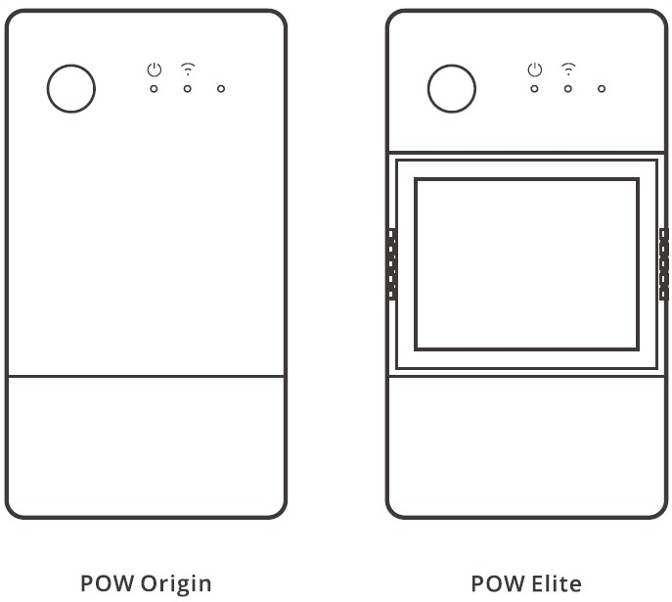

POW Origin / Elite Smart Přepínač měřiče výkonu
Uživatelská příručka

Produkt Úvod

Původ POW
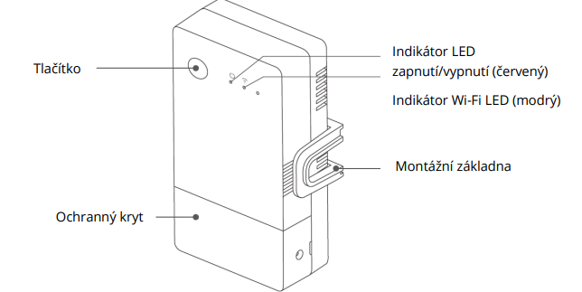

POW Elite
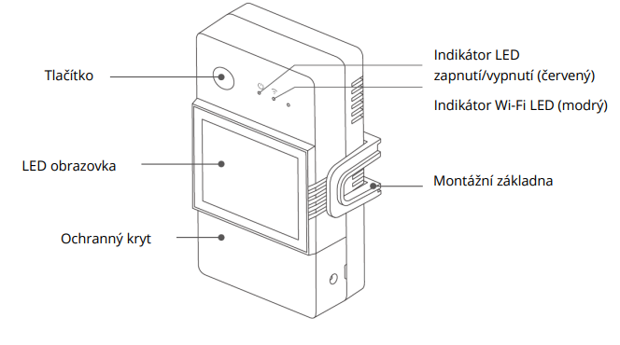

Hmotnost výrobku je méně než 1 kg.
Doporučuje se instalační výška méně než 2 m.

Instrukce stavu indikátoru Wi-Fi LED

Stav LED indikátoru | Stavová instrukce
Modrý LED indikátor bliká (jeden dlouhý a dva krátké) | Režim párování
Modrý LED indikátor stále svítí | přístroj je online
Modrý LED indikátor jednou rychle blikne | selhání připojení k routeru
Modrý LED indikátor dvakrát rychle blikne | Připojeno k routeru, ale připojení k serveru se nedaří
Modrý LED indikátor třikrát rychle blikne | Aktualizace firmwaru

Funkce

POW Origin / Elite je DIY chytrý vypínač s monitorování napájení, které může sledovat proud, napětí, výkon a kumulativní spotřebu domácnosti v reálném čase.

Dálkový Řízení Napájení Měření Přetížení Podíl Řízení Krokový režim
Ochrana

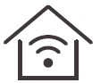

Hlas Řízení Ovládání časového rozvrhu LAN Chytrá scéna Zobrazení na obrazovce
(POW Elite )

Přístroj Instalace

1. Napájení vypnuto

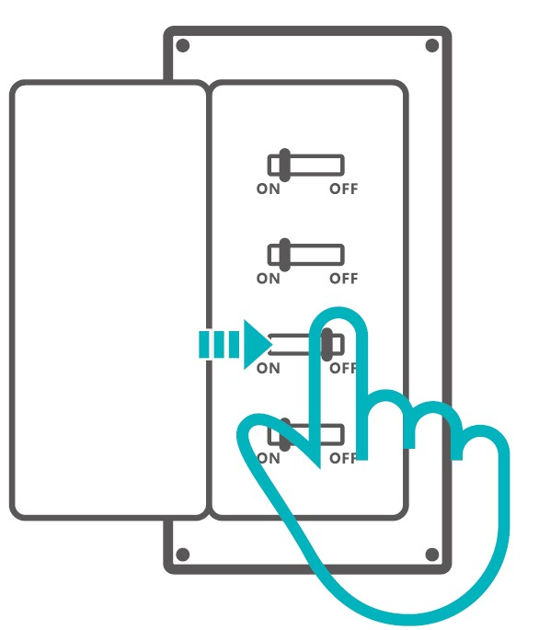
Prosím nainstalovat a udržovat a zařízení od profesionála elektrikář . Aby se zabránilo elektrický nebezpečí úrazu elektrickým proudem , neprovozujte žádné připojení nebo Kontakt a terminál konektor zatímco a přístroj je zapnuto !

2. Elektrické vedení návod

Odstranit ochranný Pokrýt
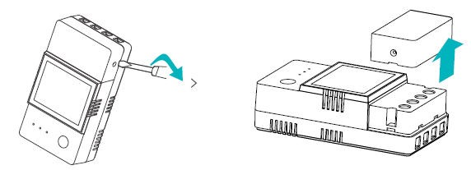

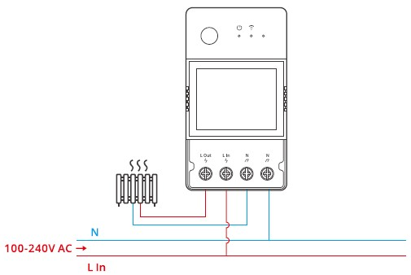
Zkontrolujte, zda jsou všechny vodiče správně zapojeny

Stažení a eWeLink Aplikace

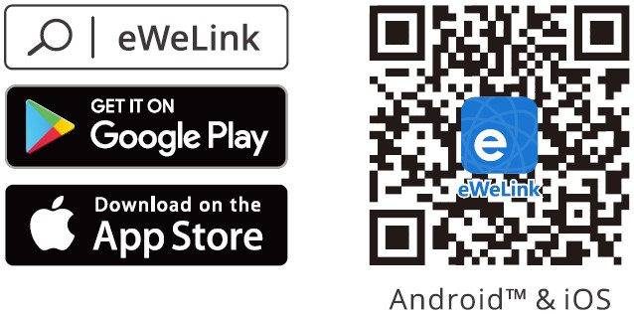

Párování metoda

1. eWeLink Aplikace Párování
Zapněte napájení
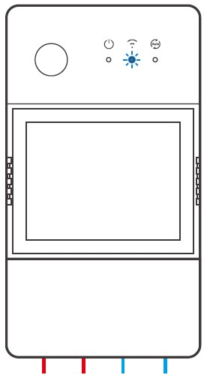

Po zapnutí přístroj přejde během Bluetooth do režimu párování při první použití. LED indikátor
Wi – Fi se změní v cyklu z dvou krátkých a jedno dlouhého bliknutí a uvolnění. Pokud přístroj nebude spárován, ukončí se režim párování Bluetooth do 3 minut. Pokud vy chcete vstoupit do tohoto režimu a přerušit jej, dlouze stiskněte knoflík po dobu 5 s až do doby, kdy indikátor Wi – Fi LED se změní v cyklu z dvou krátkých a jedno dlouho bliknutí a uvolnění.

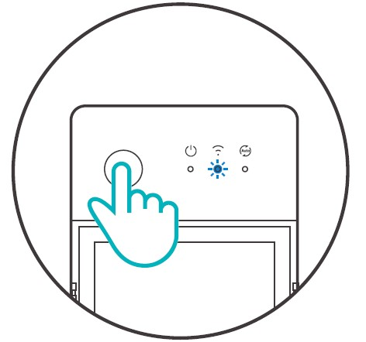

Přidat přístroj
Metoda 1: Bluetooth párování
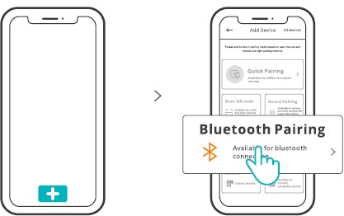

Klepněte na +“ a vyberte Bluetooth Pairing “ a poté postupujte podle pokynů v aplikaci.

Metoda 2: Naskenujte QR kód
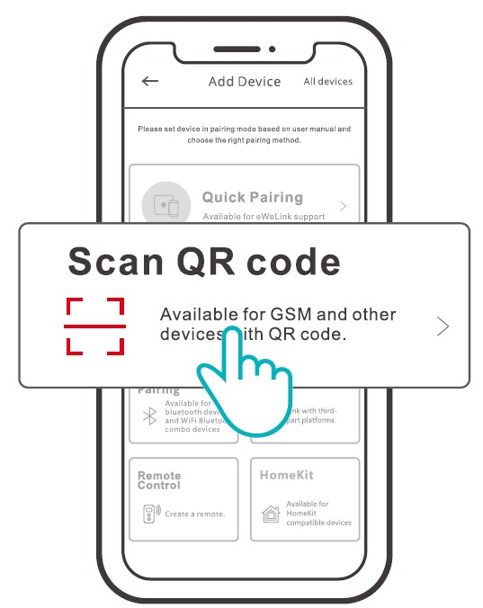
V režimu párování klepněte na Chcete-li přidat, naskenujte QR kód “ a zařízení naskenováním QR kódu na jeho zadní straně.

2. Nastavení Amazon Frustration – Free Setup (FFS)

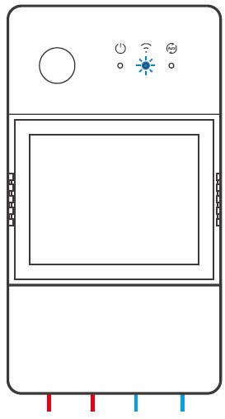
Zapněte zařízení, je ve výchozím nastavení přejde do režimu párování FFS (indikátor Wi-Fi LED bliká dvakrát krátký a jeden dlouhý).
Když asi 1-2 minuty po zapnutí se zobrazí hláška „New plug found“ , obnovte a seznam zařízení v aplikaci Alexa a uvidíte, že přístroj je přidal úspěšně .
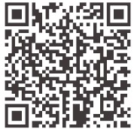
https://sonoff.tech/product-review/tutorial/works-with-alexa-instruction-guide/
- Přístroj opustí režim párování FFS, pokud to nebylo spárované v rámci 3-5 min. A je třeba zadat znovu párovací režim, dlouze stiskněte na přístroj tlačítko po dobu 5 s až do doby kdy indikátor Wi – Fi LED začne blikat dvakrát krátký a jeden dlouhý poté uvolněte.

- Pokud přístroj se nepodařilo spárované přes režim párování FFS po dlouhou dobu, spárujte prosím zařízení metodou (1) eWeLink Aplikace párování.

- Metoda párování FFS použijte pouze pro přidání zařízení do aplikace Alexa.

- Pokud chcete synchronizovat tento přístroj mezi eWeLink App a Alexa App , prosím propojit účty z eWeLink a Alexa prostřednictvím Účet Propojení , naskenováním QR kód nebo zadejte adresu URL pro kontrolu a pokyn z Účet Propojení .

Specifikace

Model POWR316, POWR316D, POWR320D
Vstup | POWR316, POWR316D: 100-240V ~ 50/60Hz 16A Max POWR320D: 100-240V ~ 50/60Hz 20A Max
Výstup | POWR316, POWR316D: 100-240V ~ 50/60Hz 16A Max POWR3Z0D: 100-240V ~ 50/60Hz 20A Max
Wi-Fi | IEEE 802.11 b/g/n 2,4 GHz
LED obrazovka velikost POWR 316D, POWR320D: 43 x 33 mm
Aplikace podporováno systémy | Android a iOS
Pracovní teplota | -10 °C ~ 40 °C
Pracovní vlhkost | 5 %-95 % RH, nekondenzující
Materiál pláště | PCVO
Dimenze POWR316 , : 98x54x27,5mm
POWR316D, POWR320D: 98x54x31mm

LAN ovládání

Komunikační způsob ovládání zařízení bez nutnosti procházet přes Cloud , který vyžaduje váš smartphone a zařízení připojit ke stejné WIFI.
Upozornění o provozu, provozní záznamy, upgrady firmwaru, smart scény, zařízení sdílení a zařízení smazat nejsou podporovány, když tam není žádné externí síťové připojení.

Přepnout síť

Vyberte ve aplikaci eWeLink „Zařízení Nastavení ” poté „Nastavení Wi-Fi“, vyberte, kterou chcete změnit.

Obnovení továrního nastavení

Vymazáním zařízení v eWeLink aplikaci jej uvedete do továrního nastavení.

Běžný Problémy

Nepodařilo se spárovat zařízení Wi-Fi s eWeLink APP

- Ujistěte se a přístroj je v režimu párování. Po tři minut neúspěšného párování, přístroj automaticky ukončí režim párování.

- Prosím zapněte službu poloha a povolte určování polohy. Před vybírání sítě Wi – Fi, by mělo být zapnuto povolení služba poloha a povolení určování polohy. Povolení informaci slouží k získání informací o seznamu Wi-Fi. Pokud kliknete na tlačítko Zakázat, nebude schopen přidat zařízení.

- Ujistěte se vaše Wi-Fi síť běží v pásmu 2,4 GHz.

- Ujistěte se, že jste zadali správné SSID a heslo Wi-Fi, bez speciálních znaků. Špatně Heslo je velmi časté důvod pro párování selhání.

- Přístroj se musí dostat do blízkosti routeru pro lepší zajištění přenosového signálu.

Problém se zařízeními Wi-Fi „ Offline “ , prosím zkontrolujte následující problémy se stavem indikátoru Wi-Fi LED :

LED indikátor bliká jednou za 2 s, ale nepodaří se připojit k routeru.

- Možná jste zadal nesprávné Wi-Fi SSID a heslo.

- Ujistěte se že vaše Wi-Fi SSID a heslo ne obsahovat speciální znaky, pro příklad, _ hebrejština, arabština postavy, náš systém nemůže rozpoznat tyto znaky a pak se nepodaří připojit k Wi – Fi.

- Možná váš router má nižší kapacitu.

- Možná síla Wi – Fi je slabá. Váš router je příliš daleko od vašeho zařízení, popř tam může být nějaká překážka mezi router a zařízení, která blokuje signál.

- Ujistěte se, že MAC přístroj není na černé listině vaší správy MAC.

LED indikátor bliká dvakrát což znamená, že se nepodařilo připojit k serveru.

  - Ujistěte se a internet spojení je funkční. Můžete použít váš telefon nebo PC pro připojení k internetu, a pokud to selže přístup, prosím zkontrolujte dostupnost připojení k internetu.

  - Možná váš router má nízkou přenosovou kapacitu. Počet zařízení připojený k routeru překračuje jeho maximální hodnota. Prosím potvrďte maximální počet, které může váš router unést. Pokud to přesahuje, prosím vymažte nějaké zařízení nebo pořiďte silnější router a zkus to znovu.

  - Kontaktujte svého poskytovatele internetových služeb a potvrďte adresu našeho serveru, zda není stíněná: _
cn- disp.coolkit .ce ( pevninská Čína ) as-disp.coolkit.cc (v Asii až na Čína ) eu-disp.coolkit.cc (v EU)
us- disp.coolkit .ce (v USA)

Pokud žádná z a výše metod nevyřeší tento problém, prosím předložte váš požadavek přes
Nápověda a zpětná vazba na eWeLink Aplikace.

Záruční podmínky

Na nová produkt je zaručení doba 2 roky. V případě potřeby opravit nebo jiných služeb během záruční doby, kontaktujte prodejce produktu, musíte ovšem poskytnout originální doklad o koupi a datum nákup.
Rozpor se záručními podmínkami, pro které nemusí být nárok uznán:
- Použitím produktu pro jakýkoli účel jiný, než pro který je zamýšlený nebo nedodržení instrukcí pro údržbu, provoz a servis produktu.
- Poškození na produkt přírodní katastrofou, zásah neoprávněné osoby, popř. mechanicky chybou kupujícího (např. při přepravě, nevhodným čištěním atd.).
- Přirozené opotřebení a stárnutí spotřebního materiálu nebo komponentů během používání (jako jsou baterie atd.).
- Vystavení nepříznivým externí vlivům, jako je sluneční záření a další záření nebo elektromagnetické pole, průnik tekutiny, vniknutí předmětu, přepětí sítě, elektrostatický výboj,
(včetně blesku), vadný napájení nebo vstupní napětí a nevhodná polarita tohoto napětí,
chemické procesy, např. Použité zdroje
- Kdokoli neoprávněný provedl úpravy, změny designu nebo adaptace za účelem změny nebo rozšíření funkcí na produktu ve srovnání s zakoupeným originálem nebo použití neoriginálních_ komponentů.

Deklarace EU z Shoda

Identifikační údaje o a výrobce / dovozce:
Dovozce: Damev s.r.o.
Sídlo: Vidče 591, 75653 Vidče
IČ: 107 14 936
Předmět:
Název: Inteligentní přepínač měřiče napájení
Model / Typ: POW Origin / Elite

Výše uvedený produkt byl testováno v souladu s norma (y) použitých k prokázání dodržování nezbytný požadavků ve Směrnici:
směrnice č. 2014/53/EU
směrnice č. 2011/65/EU ve znění 2015/863/EU

Praha, 22.12. 2022

OEEZ

Tento produkt nesmí být zlikvidován jako normální Domácnost odpad v souladu s směrnicemi EU o odpadech Elektrické a elektronické Zařízení (WEEE - 2012/19 / EU). Místo toho to musí být vrácen na místo nákup nebo do veřejné sběrny s recyklovatelným odpadem. Zajištěním tento produkt je zlikvidován správně, můžete pomoct zabránit potenciálním negativním důsledkům na prostředí a člověka zdraví, které by mohly v opačném případě být způsobené nevhodným zacházením s tímto produktem. Kontaktujte vašeho místní autorita nebo nejbližší sběrné místo pro další podrobnosti. Nevhodný likvidace z tohoto typu odpad může mít za následek pokuty v souladu s národní předpisy.

